ESFUERZO ESTATICO EN TORNILLOS
ESFUERZO CORTANTE

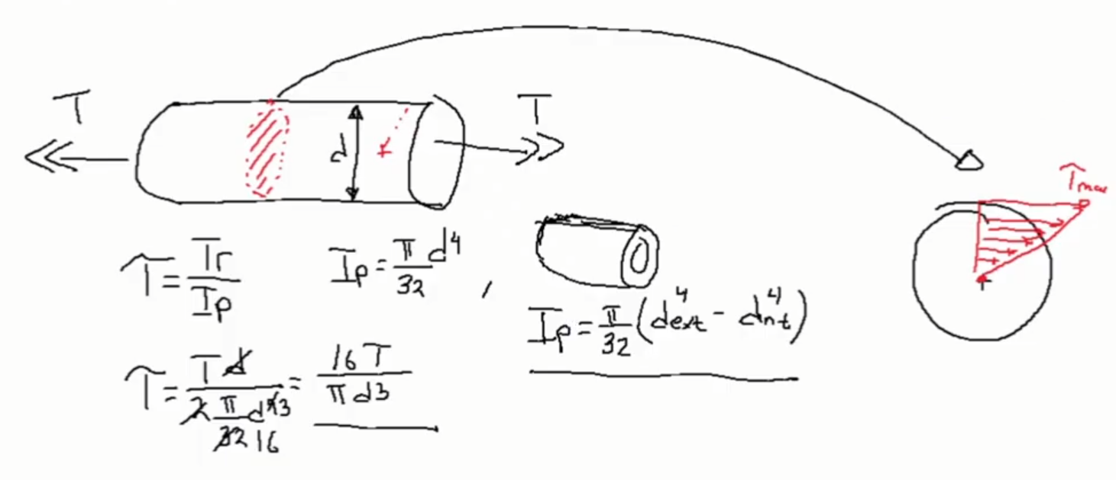

CARGA AXIAL :
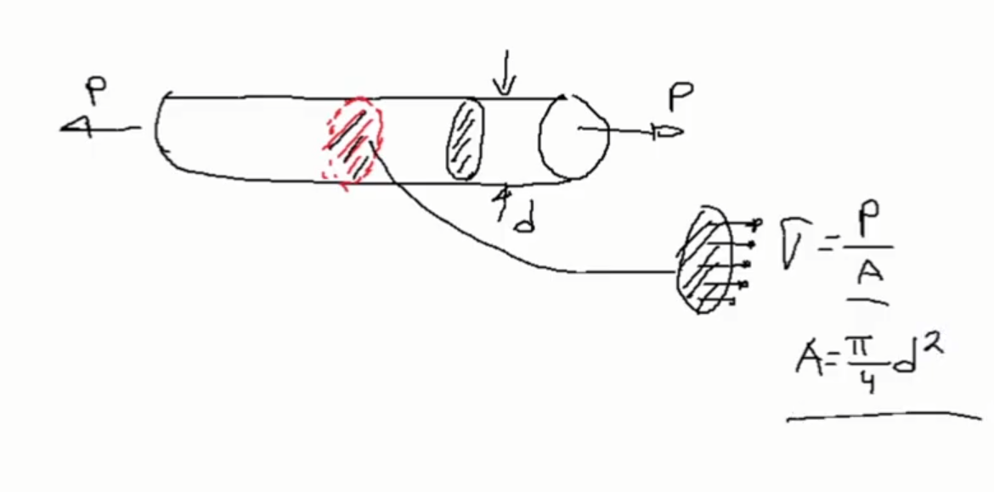

APLICADO AL TORNILLO:

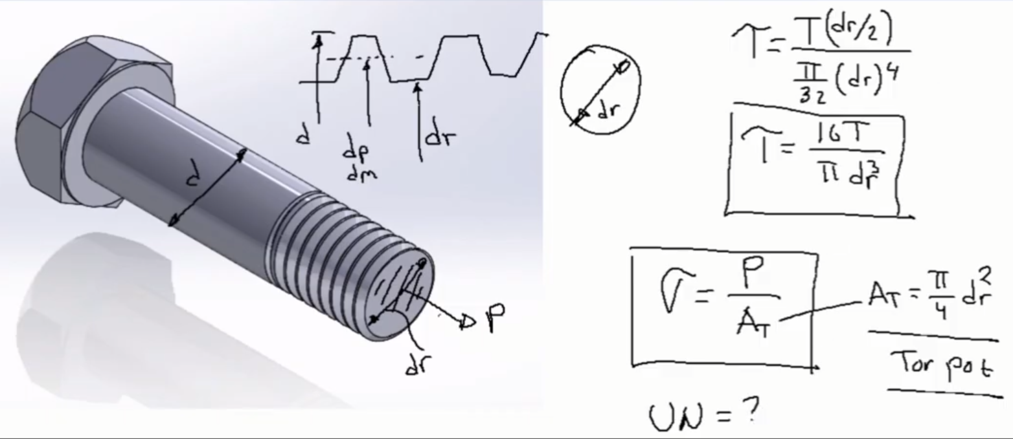

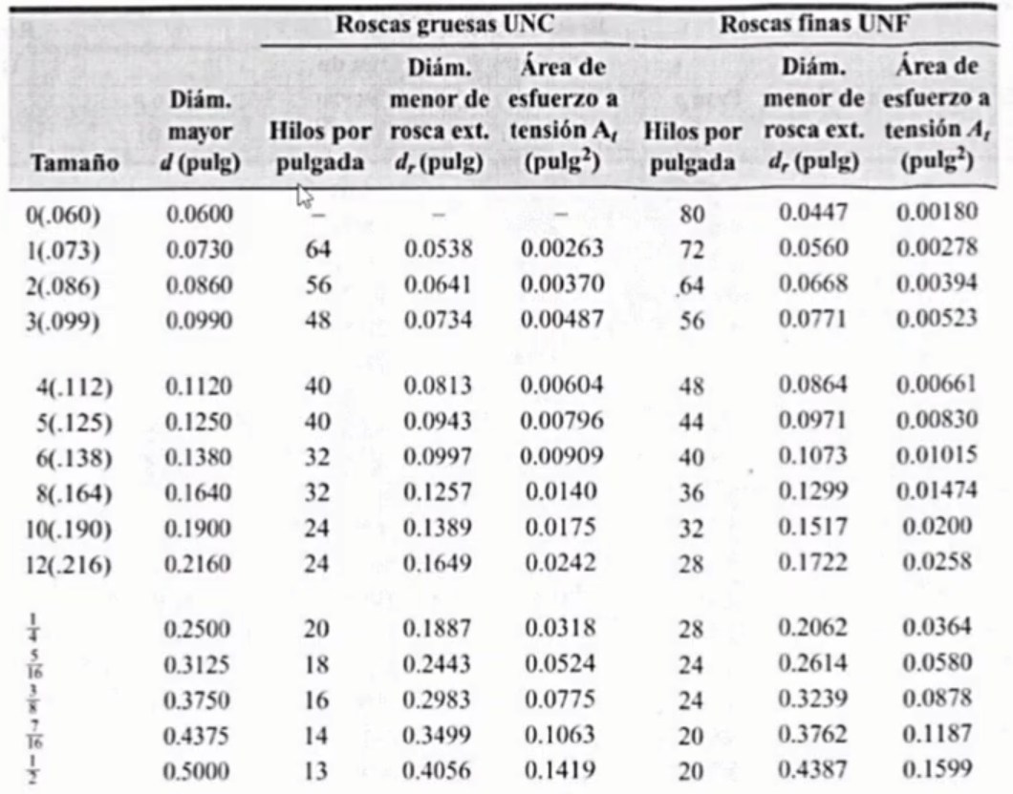

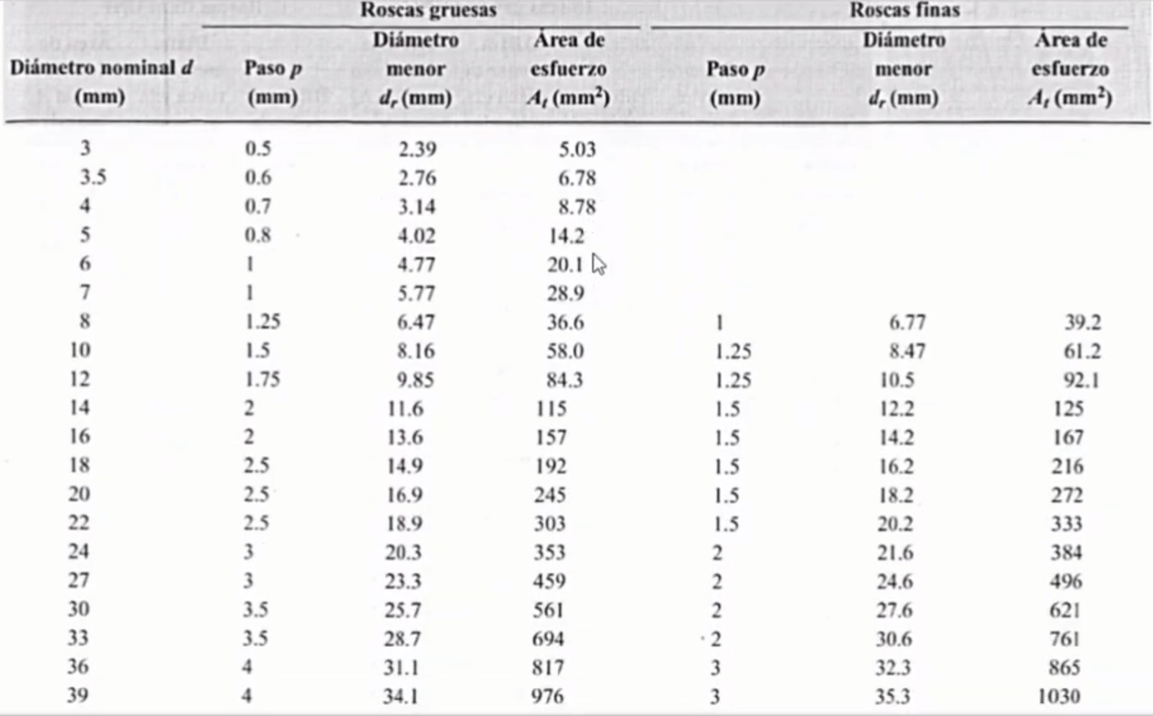

ESFUERZO DE CONTACTO O EL ESFUERZO DE APOYO:

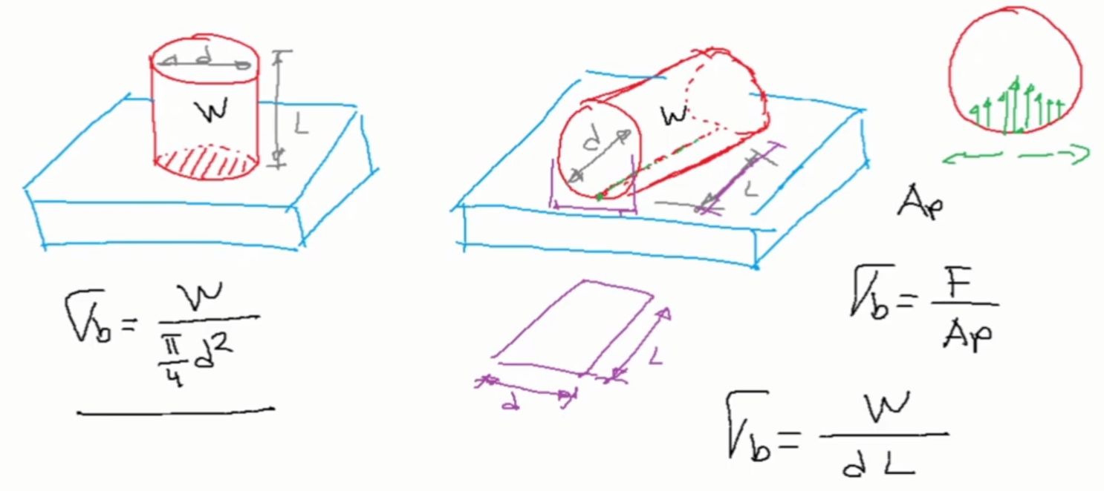
Utilizamos el concepto de área proyectada para el cilindro horizontal

TORNILLO Y TUERCA:
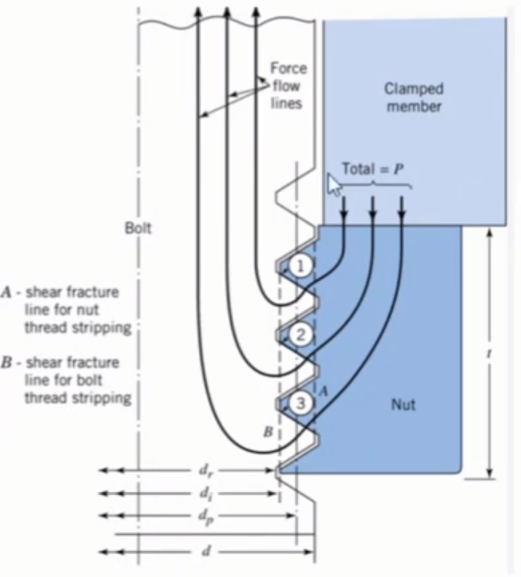

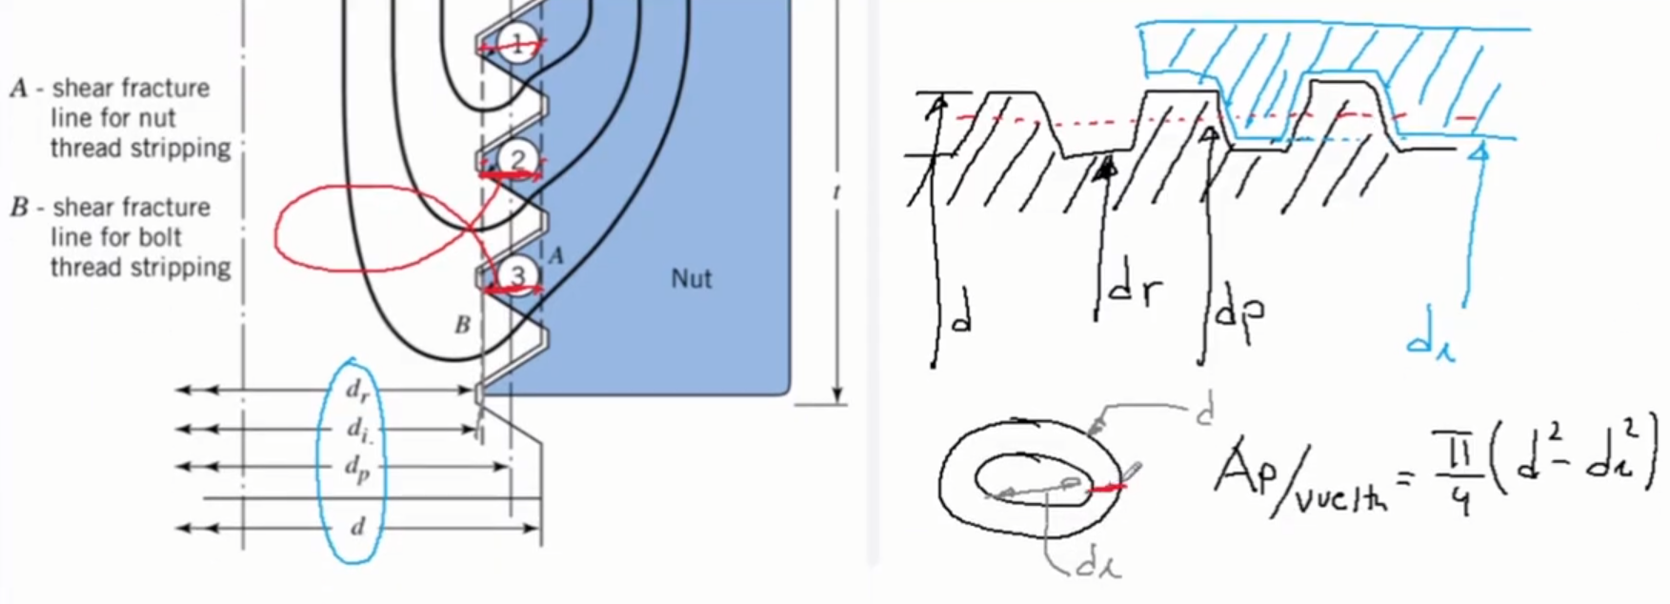
d= diámetro nominal
di= diámetro interior de la tuerca

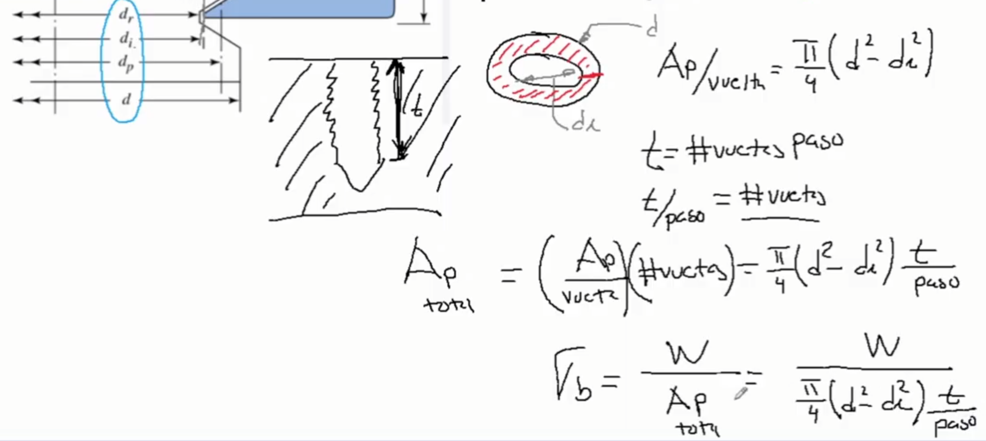

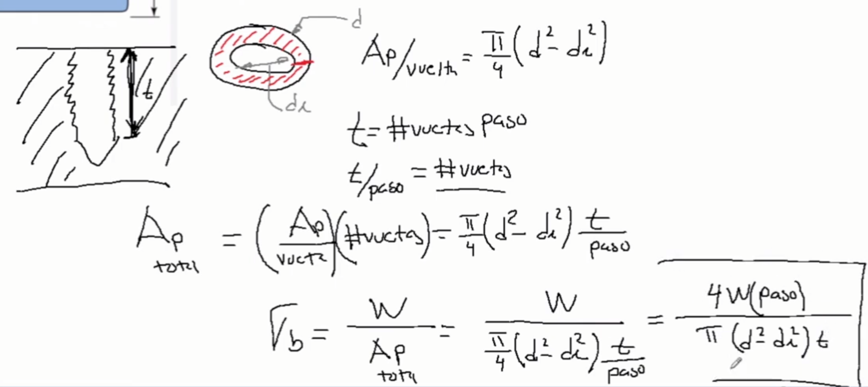
Este es el esfuerzo de contacto. Es un valor promedio, debido a que el contacto entre los dientes no es uniforme. Importante el flujo de fuerza.

LINEAS DE FUERZA:

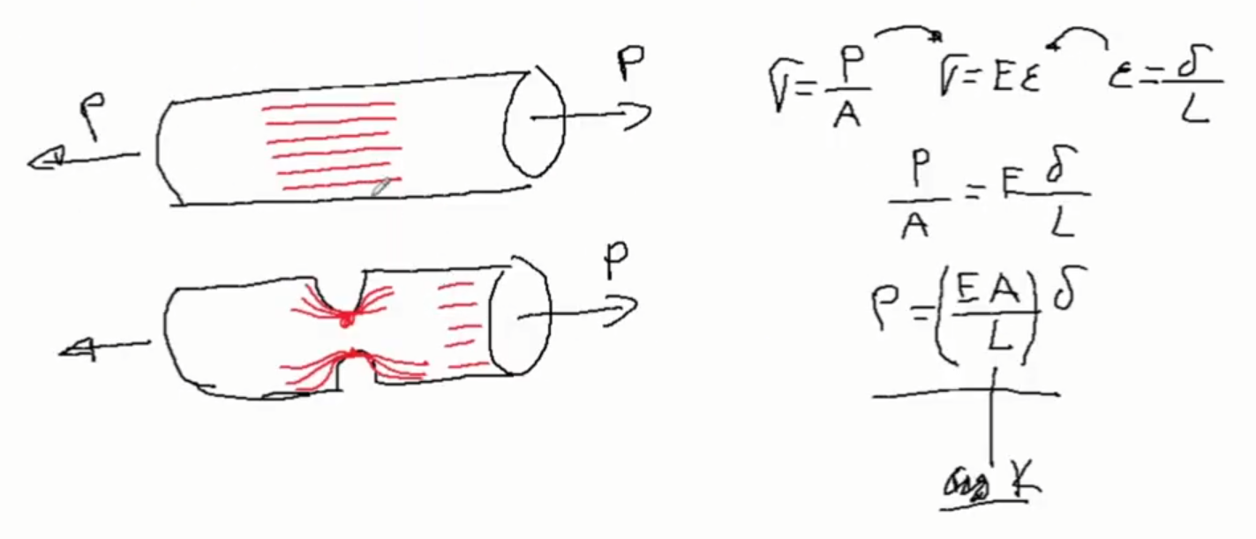
K = rigidez axial

